Итоговая тестовая работа по информатике в 7 классе
Демо-вариант
Выберите правильный ответ.
А1. Для долговременного хранения пользовательской информации служит:

а) оперативная память
б) процессор
в) дисковод
г) внешняя память

А2. Для рисования и ввода рукописного текста используется

а) графический планшет
б) принтер
в) сенсорная панель
г) сканер

А3. Что изучает информатика?
а) конструкцию компьютера
б) общешкольные дисциплины
в) способы представления, накопления, обработки информации с помощью технических средств
г) компьютерные программы
А4. Ярлык – это ...
а) копия файла, папки или программы
б) директория
в) графическое изображение файла, папки или программы
г) перемещенный файл, папка или программа
А5. Что такое "компьютерный вирус"?
а) это программы, активизация которых вызывает уничтожение программ и файлов;
б) это совокупность программ, находящиеся на устройствах долговременной памяти;
в) это программы, которые могут "размножаться" и скрытно внедрять свои копии в файлы, загрузочные секторы дисков и документы;
г) это программы, передающиеся по Всемирной паутине в процессе загрузки Web-страниц.
А6. В прикладное ПО входят:

а) языки программирования
б) операционные системы
в) диалоговая оболочка
г) совокупность всех программ, установленных на компьютере
д) текстовые редакторы

А7. Редактирование текста представляет собой:
а) процесс внесения изменений в имеющийся текст;
б) процесс сохранения текста на диске в виде текстового файла;
в) процесс передачи текстовой информации по компьютерной сети;
г) процесс считывания с внешнего запоминающего устройства ранее созданного текста.
А8. Изображения, формирующиеся из точек различного цвета (пикселей), которые образуют строки и столбцы, называются
а) векторными
б) растровыми
в) трехмерными
А9. Какой из указанных адресов электронной почты является правильным?

а) @school.yandex.ru
б) school&yandex.ru
в) www.Mail.ru
г) school@yandex.ru

А10. Какой протокол позволяет закачивать файлы на сервер?

а) FTP
б) HTTP
в) SMTP
г) TCP
д) POP

А11. Программа просмотра гипертекстовых страниц WWW – это …
а) Сервер б) протокол в) HTML г) браузер
А12. Наиболее мощным поисковой системой в русскоязычном Интернете является:
а) Индекс; б) Поиск; в) Сервер; г) Яндекс
А13. Гиперссылки на Web-странице могут обеспечить переход...
а) на любую web-страницу мира
б) только на web-страницы данного сервера
в) на любую web-страницу данного региона
г) только в пределах данной web-страницы
Выберите несколько ответов:
А14. К инструментам рисования векторного редактора относятся графические элементы (примитивы):

а) кисть
б) карандаш
в) прямоугольник
г) заливка
д) линия
е) овал

А15. Устройствами вывода информации являются:

а) принтер
б) клавиатура
в) дисплей
г) мышь
д) световое перо
е) сканер
ж) модем
з) микрофон
и) наушники

А16. Заполните пропуск в ряду: ? – слово – строка – абзац.
А17. Переведите: 50 Кбайт в биты.
В1. Переведите: 2³³ байт в Гбайты.
В2. Установите соответствие:

1) Растровая графика
2) Векторная графика
3) Пиксель
а) минимальный участок изображения, для которого можно задать цвет
б) наименьшими элементами являются графические примитивы: линии, дуги, окружности, прямоугольники
в) наименьшим элементом является растр – прямоугольная сетка пикселей на экране

В3 (практическое). Создайте в текстовом процессоре следующий рисунок.
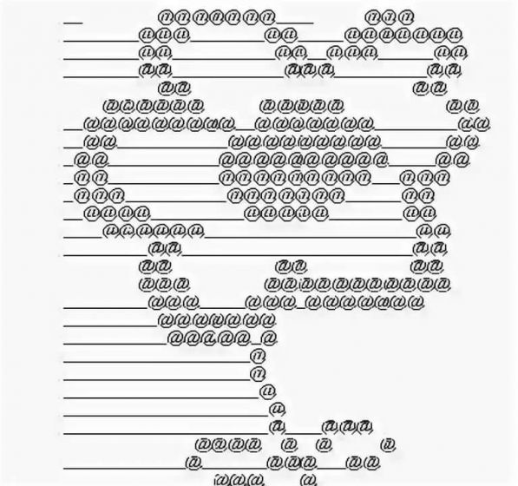

Ответы (ключи) к работе
Демо-вариант
Выберите правильный ответ.
Номер | А1 | А2 | А3 | А4 | А5 | А6 | А7 | А8 | А9 | А10 | А11 | А12 | А13
Ответ | г | а | в | в | в | г | а | б | г | а | г | г | а
Выберите несколько ответов:
Номер | А14 | А15
Ответ | в, г, д, е | а, в, и
А16. Символ.
А17. Решение: 50 Кб = 50*1024 б.=51 200 б.=51 200*8 бит=409 600 бит.
В1. Решение: 2³³ байт= 2³³/2¹⁰ Кб. = 2²³ Кб. = 2²³/2¹⁰ Мб. = 2¹³ Мб. = 2¹³/2¹⁰ Гб. = 2³ Гб.=8 Гб.
В2. Ответ:
1) | в
2) | б
3) | а

В3 (практическое).

Критерии оценивания
Общее время работы – 40 минут.
Всего в работе 20 заданий, из которых 17 заданий базового уровня (часть А) и 3 задания повышенного уровня (часть В).
За задания части А ставится по 1 баллу. За задания В1 и В2 ставится по 2 балла. За задание В3 ставится 3 балла.
Баллы за верно выполненные задания суммируются.
Нормы оценивания:
«5» – от 21 до 24 баллов
«4» – от 15 до 20 баллов
«3» – от 12 до 14 баллов
«2» – менее 12 баллов

Спецификация контрольных измерительных материалов
для проведения итогового контроля по информатике в 7 классе
Работа предназначена для контроля учащихся 7 класса.
Содержание работ соответствует Федеральному государственному образовательному стандарту основного общего образования (Приказ Минобрнауки РФ от 17 декабря 2010 г. № 1897).

№ задания | Проверяемые элементы содержания | Максимальный балл за выполнение задания
А1 | Знание основных устройств компьютера | 1
А2 | Знание основных устройств компьютера | 1
А3 | Знание и понимание основных понятий «информация» и «информатика» | 1
А4 | Знание и понимание назначения программного обеспечения компьютера | 1
А5 | Знание и понимание назначения программного обеспечения компьютера | 1
А6 | Знание и понимание назначения программного обеспечения компьютера | 1
А7 | Знание и понимание назначения программного обеспечения компьютера | 1
А8 | Знание основных способов обработки текстовой информации | 1
А9 | Знание видов графической информации | 1
А10 | Знание информационных ресурсов Интернета | 1
А11 | Знание информационных ресурсов Интернета | 1
А12 | Знание поисковых систем в Интернете | 1
А13 | Знание информационных ресурсов Интернета | 1
А14 | Обработка графической информации | 1
А15 | Основные устройства ИКТ | 1
А16 | Обработка текстовой информации | 1
А17 | Умение переводить основные единицы измерения информации | 1
В1 | Умение переводить основные единицы измерения информации | 2
В2 | Оперирование основными понятиями графической информации | 2
В3 | Умение создавать графическое изображение с помощью текстового процессора. | 3
Итого: |  | 24

